**数学模型-倍长中线模型**

**模型分析：倍长中线主要用于证明全等三角形，其主要是在全等三角形的判定过程中，给出中线，通过延长辅助线的方法证明三角形全等及其他，达到解题的目的．**

其主要的图形特征和证明方法如下图：

已知：在三角形ABC中，O为BC边中点，

辅助线：延长AO到点D使AO=DO，

结论：△AOB≌△DOC

证明：延长AO到点D使AO=DO，

由中点可知，OB=OC，

在△AOB和△DOC中



∴△AOB≌△DOC

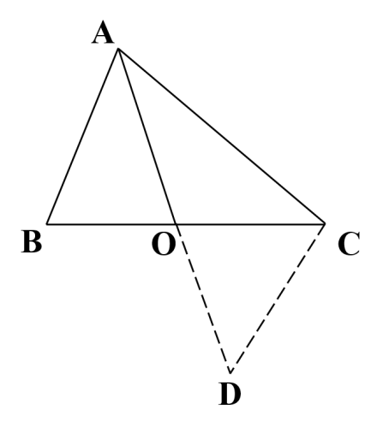

同理下图中仍能得到△AOB≌△DOC

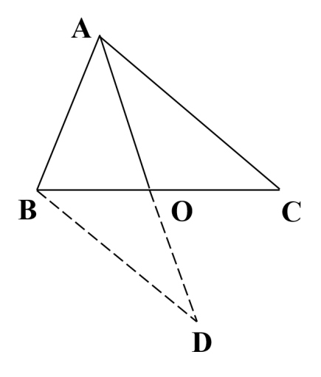

**规律总结：由倍长中线法证明三角形全等的过程一般均是用SAS的方法，这是由于作出延长线后出现的对顶角决定的．**

补充：关于倍长中线的其他模型

①向中线做垂直，易证△BEO≌△CDO

步骤：延长AO到点D，过点B，C分别向AD作垂线，垂足为E，D，

易证△BEO≌△CDO(AAS)

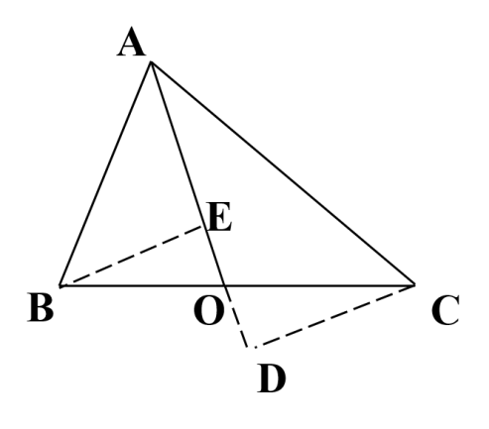

②过中线做任意三角形证明全等，易证△BDO≌△CEO

步骤：AC上任意选取一点E，连接EO并延长到点D，使EO=DO，连接BD，

易证△BDO≌△CEO(SAS)

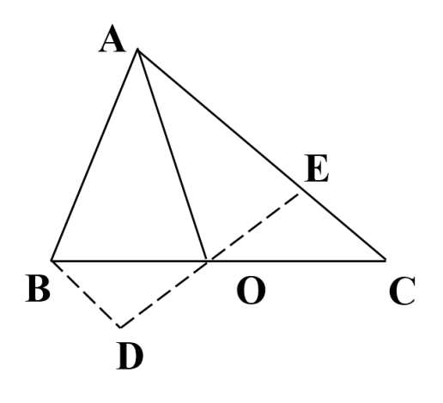

**实例精练：**

1. 如图，在平行四边形中，，为上一点，为的中点，则下列结论中正确的是（ ）

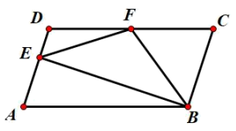

A.  B.  C.  D. 

【答案】D

【解析】

【分析】根据平行四边形的性质可以得到，且为的中点，所以,由此可判断选项；再结合平行线的性质可以得到，由此可判断选项；同时延长和交于点， 可以证得，所以,由此可以判断选项；由于，所以，由此可以判断选项；

【详解】四边形是平行四边形

 

 

由于条件不足，所以无法证明,故选项错误；

 

 

 

 

 

故选项错误；

同时延长和交于点

 

 

 在和 中：

 

 

由于条件不足，并不能证明，故选项错误；

 

 

 为的中点

 

故选项正确；

故选：D.

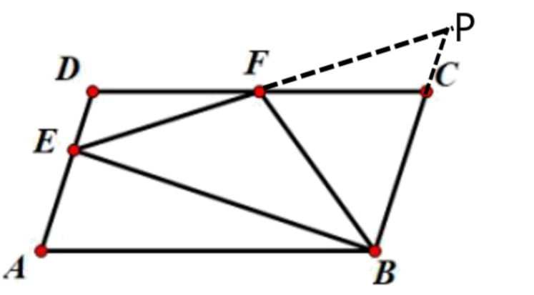

【点睛】本题主要考查平行四边形的性质，以及全等三角形的判定，根据题意作出相应的辅助线是求解本题的关键.

2. 如图，为AD上的中点，则BE＝______．

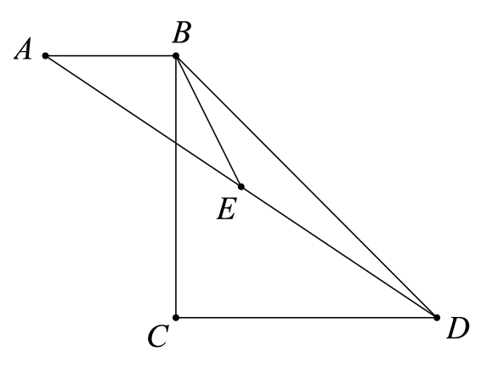

【答案】

【解析】

【分析】延长BE交CD于点F，证，则BE=EF=BF，故再在直角三角形BCF中运用勾股定理求出BF长即可.

【详解】解：延长BE交CD于点F,

∵AB平行CD，则∠A=∠EDC，∠ABE=∠DFE，

又E为AD上的中点，∴BE=EF,

所以.

∴

∴

在直角三角形BCF中，BF==.

∴.

【点睛】本题的关键是作辅助线，构造三角形全等，找到线段的关系，然后运用勾股定理求解.

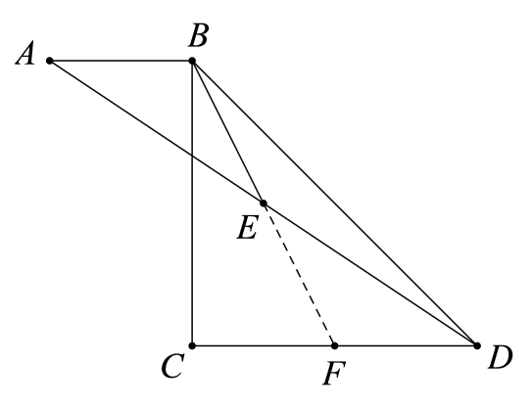

3. 如图，中，为的中点，是上一点，连接并延长交于，，且，，那么的长度为__．

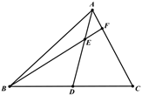

【答案】；

【解析】

【分析】延长至使，连接，得出,得出，所以得出是等腰三角形，根据已知线段长度建立等量关系计算．

【详解】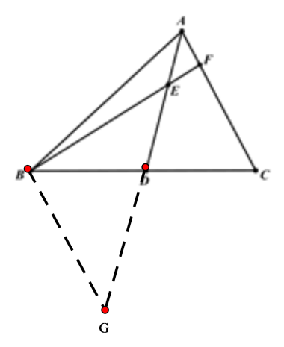

如图：延长至使，连接

在和中：



∴

∴

∵

∴

∴

∵

∴

∴

∴

即

∴

【点睛】倍长中线是常见的辅助线、全等中相关的角的代换是解决本题的关键．

4. 如图，平行四边形中，于，点为边中点，，，则_________

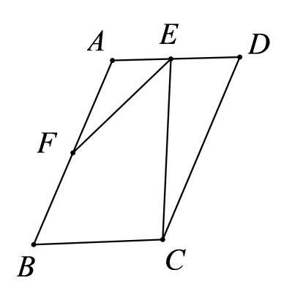

【答案】

【解析】

【分析】延长、交于点，连接FC，先依据全等的判定和性质得到，依据直角三角形斜边上的中线等于斜边的一半，得到，依据平行四边形的对边相等及等量代换得到，依据三角形等边对等角得到、，依据三角形内角和得到，通过作差即得所求.

【详解】解：延长、交于点，连接FC，

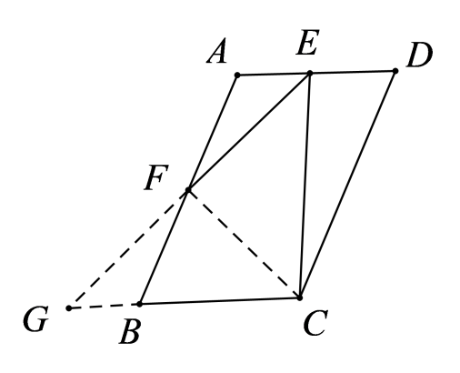

∵平行四边形中，

∴，,,

∴，，,

又∵点为边中点，得,

∴≌(ASA)，，

∴，

∴，

∴,

∴,

∵,,,,

∴,

∴,

∴,

∴,

故答案为：.

【点睛】本题考查了平行四边形的性质、全等的判定和性质、直角三角形斜边上的中线等于斜边的一半、三角形等边对等角、三角形内角和，解题的关键是构造直角三角形.

5. 已知：如图所示，AD平分，M是BC的中点，MF//AD，分别交CA延长线，AB于F、E．

求证：BE=CF．

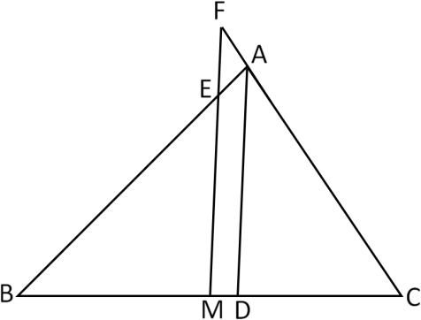

【答案】见解析.

【解析】

【分析】过B作BN∥AC交EM延长线于N点，易证△BMN≌△CMF，可得CF＝BN，然后由MF//AD，AD平分∠BAC可得∠F＝∠DAC=∠BAD＝∠BEM，∠BEM＝∠N，所以BE＝BN＝CF.

【详解】证明：过B作BN∥AC交EM延长线于N点，

∵BN∥AC，BM＝CM，

∴∠BMN＝∠CMF，∠N＝∠F，

∴△BMN≌△CMF，

∴CF＝BN，

又∵MF//AD，AD平分∠BAC，

∴∠F＝∠DAC=∠BAD＝∠BEM，

∴∠BEM＝∠N，

∴BE＝BN＝CF.

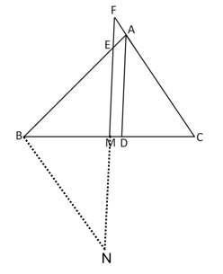

【点睛】本题考查了角平分线的定义，平行线的性质，全等三角形的判定和性质等知识，作辅助线构造出等腰三角形是解题的关键，也是本题的难点．

6. 如图所示，在中，交于点，点是中点，交的延长线于点，交于点，若，求证：为的平分线.

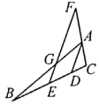

【答案】见解析

【解析】

【分析】延长*FE*，截取*EH*=*EG*，连接*CH*，可证△*BEG*≌△*CEH*，即可求得∠*F*=∠*FGA*，即可求得∠*CAD*=∠*BAD*，即可解题．

【详解】证明：延长*FE*，截取*EH*=*EG*，连接*CH*，  
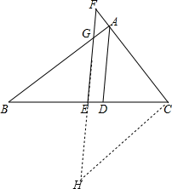  
∵*E*是*BC*中点，  
∴*BE*=*CE*，  
∴∠*BEG*=∠*CEH*，  
在△*BEG*和△*CEH*中，

，  
∴△*BEG*≌△*CEH*（*SAS*），  
∴∠*BGE*=∠*H*，  
∴∠*BGE*=∠*FGA*=∠*H*，  
∴*BG*=*CH*，  
∵*CF*=*BG*，  
∴*CH*=*CF*，  
∴∠*F*=∠*H*=∠*FGA*，  
∵*EF*∥*AD*，  
∴∠*F*=∠*CAD*，∠*BAD*=∠*FGA*，  
∴∠*CAD*=∠*BAD*，  
∴*AD*平分∠*BAC*．

【点睛】本题考查了全等三角形的判定，考查了全等三角形对应边相等的性质，本题中求证△*BEG*≌△*CEH*是解题的关键．

7. 已知：如图所示，在中，为中线，交分别于，如果，求证： ．

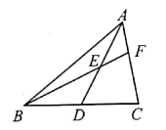

【答案】详见解析

【解析】

【分析】根据点D是BC的中点，延长AD到点G，得到，利用全等三角形的对应角相等，对应边相等进行等量代换，得到△AEF中的两个角相等，然后用等角对等边证明AE等于EF．

【详解】证明：延长ED至G，使，连结GC，

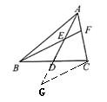

∵在中，为中线，

∴BD=CD，

在△*ADC*和△*GDB*中，



∴，

，，

，

，

．

又，

∴，

∴.

【点睛】本题考查全等三角形的判定与性质，解题的关键是通过作辅助线构建全等三角形．

8. 如图所示，为的角平分线，分别在上，，若．

求证：．

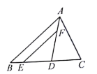

【答案】详见解析

【解析】

【分析】延长FD至G，使，连结CG，可证，则EF=CG，利用全等三角形和角平分线以及平行线的性质可得 ，根据等角对等边得AC=CG，即可得出结论.

【详解】证明：延长FD至G，使，连结CG，

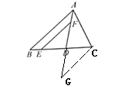

∵DC=DE，∠EDF=∠CDG，

∴，

，

，

，

又，

，

，

.

【点睛】本题考查全等三角形的判定和性质，关键是证△EDF 与△CDG 全等．

9. 如图所示，在中，为中线，，求的度数．

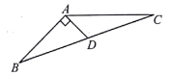

【答案】45°

【解析】

【分析】延长AD至E，使，连结，则，根据全等三角形的性质得EC=AB，，由AB=2AD可得EC=AE，可得△AEC是等腰直角三角形，即可得∠DAC的度数．

【详解】解：延长AD至E，使，连结，

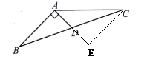

∵BD=CD，∠ADB=∠EDC

∴，

∴EC=AB，，

∵AB=2AD，

∴AB=AE=EC

∴△AEC是等腰直角三角形，

∴∠DAC=45°.

故答案为45°.

【点睛】本题考查全等三角形的判定与性质, 等腰直角三角形的性质，解题的关键是作辅助线构建全等三角形和等腰直角三角形.

10. 已知：如图，在中，，为的中点，、分别在、上，且于.求证：.

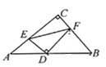

【答案】详见解析

【解析】

【分析】通过倍长线段，将、、转化到中，再证为直角三角形.

【详解】延长至，使，连结、，

，，

，

，，

，

，，

，

又，，

，

.

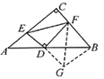

【点睛】本题考查了全等三角形判定与性质，勾股定理，正确添加辅助线，熟练掌握相关知识是解题的关键.

11. 阅读下面材料：

数学课上，老师给出了如下问题：

如图，*AD*为△*ABC*中线，点*E*在*AC*上，*BE*交*AD*于点*F*，*AE*＝*EF*．求证：*AC*＝*BF*．

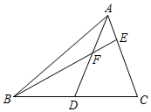

经过讨论，同学们得到以下两种思路：

|  |
| --- |
| 思路一如图①，添加辅助线后依据*SAS*可证得△*ADC*≌△*GDB*，再利用*AE*＝*EF*可以进一步证得∠*G*＝∠*FAE*＝∠*AFE*＝∠*BFG*，从而证明结论． |
| 思路二如图②，添加辅助线后并利用*AE*＝*EF*可证得∠*G*＝∠*BFG*＝∠*AFE*＝∠*FAE*，再依据*AAS*可以进一步证得△*ADC*≌△*GDB*，从而证明结论． |

完成下面问题：

（1）①思路一的辅助线的作法是：　 　；

②思路二的辅助线的作法是：　 　．

（2）请你给出一种不同于以上两种思路的证明方法（要求：只写出辅助线的作法，并画出相应的图形，不需要写出证明过程）．

【答案】（1）①延长*AD*至点*G*，使*DG*＝*AD*，连接*BG*；②作*BG*＝*BF*交*AD*的延长线于点*G*；（2）详见解析

【解析】

【分析】（1）①依据*SAS*可证得△*ADC*≌△*GDB*，再利用*AE*＝*EF*可以进一步证得∠*G*＝∠*FAE*＝∠*AFE*＝∠*BFG*，从而证明结论．

②作*BG*＝*BF*交*AD*的延长线于点*G*．利用*AE*＝*EF*可证得∠*G*＝∠*BFG*＝∠*AFE*＝∠*FAE*，再依据*AAS*可以进一步证得△*ADC*≌△*GDB*，从而证明结论．

（2）作*BG*∥*AC*交*AD*的延长线于*G*，证明△*ADC*≌△*GDB*（*AAS*），得出*AC*＝*BG*，证出∠*G*＝∠*BFG*，得出*BG*＝*BF*，即可得出结论．

【详解】解：（1）①延长*AD*至点*G*，使*DG*＝*AD*，连接*BG*，如图①，理由如下：

∵*AD*为△*ABC*中线，

∴*BD*＝*CD*，

在△*ADC*和△*GDB*中，，

∴△*ADC*≌△*GDB*（*SAS*），

∴*AC*＝*BG*，

∵*AE*＝*EF*，

∴∠*CAD*＝∠*EFA*，

∵∠*BFG*＝∠*G*，∠*G*＝∠*CAD*，

∴∠*G*＝∠*BFG*，

∴*BG*＝*BF*，

∴*AC*＝*BF*．

故答案为：延长*AD*至点*G*，使*DG*＝*AD*，连接*BG*；

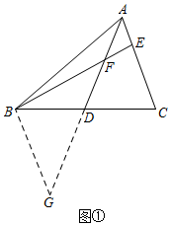

②作*BG*＝*BF*交*AD*的延长线于点*G*，如图②．

理由如下：∵*BG*＝*BF*，

∴∠*G*＝∠*BFG*，

∵*AE*＝*EF*，

∴∠*EAF*＝∠*EFA*，

∵∠*EFA*＝∠*BFG*，

∴∠*G*＝∠*EAF*，

在△*ADC*和△*GDB*中，，

∴△*ADC*≌△*GDB*（*AAS*），

∴*AC*＝*BG*，

∴*AC*＝*BF*；

故答案为：作*BG*＝*BF*交*AD*的延长线于点*G*；

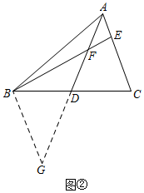

（2）作*BG*∥*AC*交*AD*的延长线于*G*，如图③所示：

则∠*G*＝∠*CAD*，

∵*AD*为△*ABC*中线，

∴*BD*＝*CD*，

在△*ADC*和△*GDB*中，，

∴△*ADC*≌△*GDB*（*AAS*），

∴*AC*＝*BG*，

∵*AE*＝*EF*，

∴∠*CAD*＝∠*EFA*，

∵∠*BFG*＝∠*EFA*，∠*G*＝∠*CAD*，

∴∠*G*＝∠*BFG*，

∴*BG*＝*BF*，

∴*AC*＝*BF*．

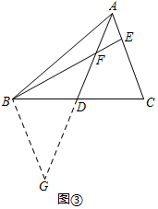

【点睛】本题主要考查全等三角形的判定和性质、等腰三角形的性质、其中一般证明两个三角形全等共有四个定理：AAS、ASA、SAS、SSS，需要同学们灵活运用，解题的关键是学会做辅助线解决问题．

12. 阅读

（1）阅读理解：

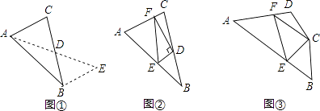

如图①，在△ABC中，若AB=10，AC=6，求BC边上的中线AD的取值范围．

解决此问题可以用如下方法：延长AD到点E使DE=AD，再连接BE（或将△ACD绕着点D逆时针旋转180°得到△EBD），把AB，AC，2AD集中在△ABE中，利用三角形三边的关系即可判断．

中线AD的取值范围是________；

（2）问题解决：

如图②，在△ABC中，D是BC边上的中点，DE⊥DF于点D，DE交AB于点E，DF交AC于点F，连接EF，求证：BE+CF＞EF；

（3）问题拓展：

如图③，在四边形ABCD中，∠B+∠D=180°，CB=CD，∠BCD=140°，以C为顶点作一个70°角，角的两边分别交AB，AD于E，F两点，连接EF，探索线段BE，DF，EF之间的数量关系，并加以证明．

【答案】（1）2＜AD＜8；（2）证明见解析；（3）BE+DF=EF；理由见解析.

【解析】

【分析】（1）延长AD至E，使DE=AD，由SAS证明△ACD≌△EBD，得出BE=AC=6，在△ABE中，由三角形的三边关系求出AE的取值范围，即可得出AD的取值范围；

（2）延长FD至点M，使DM=DF，连接BM、EM，同（1）得△BMD≌△CFD，得出BM=CF，由线段垂直平分线的性质得出EM=EF，在△BME中，由三角形的三边关系得出BE+BM＞EM即可得出结论；

（3）延长AB至点N，使BN=DF，连接CN，证出∠NBC=∠D，由SAS证明△NBC≌△FDC，得出CN=CF，∠NCB=∠FCD，证出∠ECN=70°=∠ECF，再由SAS证明△NCE≌△FCE，得出EN=EF，即可得出结论．

【详解】（1）解：延长AD至E，使DE=AD，连接BE，如图①所示：

∵AD是BC边上的中线，

∴BD=CD，

在△BDE和△CDA中，BD=CD，∠BDE=∠CDA，DE=AD，

∴△BDE≌△CDA（SAS），

∴BE=AC=6，

在△ABE中，由三角形的三边关系得：AB﹣BE＜AE＜AB+BE，

∴10﹣6＜AE＜10+6，即4＜AE＜16，

∴2＜AD＜8；

故答案为2＜AD＜8；

（2）证明：延长FD至点M，使DM=DF，连接BM、EM，如图②所示：

同（1）得：△BMD≌△CFD（SAS），

∴BM=CF，

∵DE⊥DF，DM=DF，

∴EM=EF，

在△BME中，由三角形的三边关系得：BE+BM＞EM，

∴BE+CF＞EF；

（3）解：BE+DF=EF；理由如下：

延长AB至点N，使BN=DF，连接CN，如图3所示：

∵∠ABC+∠D=180°，∠NBC+∠ABC=180°，

∴∠NBC=∠D，

在△NBC和△FDC中，

BN=DF，∠NBC =∠D，BC=DC，

∴△NBC≌△FDC（SAS），

∴CN=CF，∠NCB=∠FCD，

∵∠BCD=140°，∠ECF=70°，

∴∠BCE+∠FCD=70°，

∴∠ECN=70°=∠ECF，

在△NCE和△FCE中，

CN=CF，∠ECN=∠ECF，CE=CE，

∴△NCE≌△FCE（SAS），

∴EN=EF，

∵BE+BN=EN，

∴BE+DF=EF．

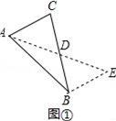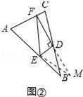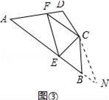

考点：全等三角形的判定和性质；三角形的三边关系定理.

13. 如图，在△ABC中，AB=AC，D为线段BC的延长线上一点，且DB=DA，BE⊥AD于点E，取BE的中点F，连接AF．

(1)若AC=，AE=，求BE的长；

(2)在（1）的条件下，如果∠D=45°，求△ABD的面积．

(3)若∠BAC=∠DAF，求证：2AF=AD；

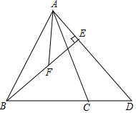

【答案】（1）；（2）9；（3）见详解

【解析】

【分析】（1）在Rt△*AEB*中，利用勾股定理即可解决问题；

（2）由∠D＝45°可证得BE＝DE，再利用三角的面积公式计算即可；

（3）如图，延长*AF*至*M*点，使*AF*＝*MF*，连接*BM*，首先证明△*AEF*≌△*MFB*，再证明△*ABM*≌△*ACD*即可．

【详解】（1）解：∵AB＝AC，AC＝，

∴AB＝，

∵BE⊥AD，AE＝，

∴在Rt△*AEB*中，；

（2）解：∵BE⊥AD，∠D＝45°，

∴∠EBD＝∠D ＝45°，

∴BE＝DE＝，

∴AD＝AE+DE＝，

∴；

（3）证明：如图，延长*AF*至*M*点，使*AF*＝*MF*，连接*BM*，

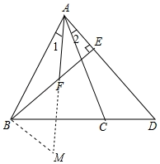

∵点F为BE的中点，

∴EF＝BF，

在△*AEF*和△*MBF*中，



∴△*AEF*≌△*MBF*（*SAS*），

∴∠*FAE*＝∠*FMB*，

∴*AE*∥*MB*，

∴∠*EAB*+∠*ABM*＝180°，

∴∠*ABM*＝180°﹣∠*BAD*，

又∵*AB*＝*AC*，*DB*＝*DA*，

∴∠*ABC*＝∠*ACB*＝∠*BAD*，

∴∠*ACD*＝180°﹣∠*ACB*，

∴∠*ABM*＝∠*ACD*．

又∵∠*BAC*＝∠*DAF*，

∴∠*BAC*﹣∠*MAC*＝∠*DAF*﹣∠*MAC*，

∴∠1＝∠2．

在△*ABM*和△*ACD*中，

，

∴△*ABM*≌△*ACD*（*ASA*），

∴*AM*＝*AD*，

又∵*AM*＝*AF*+*MF*＝2*AF*，

∴2*AF*＝*AD*．

【点睛】本题考查全等三角形的判定和性质、等腰三角形的性质、勾股定理等知识，解题的关键是中线延长一倍，作出正确的辅助线构造全等三角形，属于常考题型．

14. 阅读材料，解答下列问题．

如图1，已知△*ABC*中，*AD* 为中线．延长*AD*至点*E*，使 *DE*=*AD*．在△*ADC*和△*EDB*中，*AD*=*DE*，∠*ADC*=∠*EDB*，*BD*=*CD*，所以，△*ACD*≌△*EBD*，进一步可得到*AC*=*BE*，*AC*//*BE*等结论．

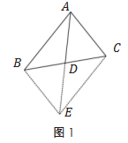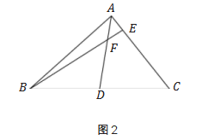

在已知三角形的中线时，我们经常用“倍长中线”的辅助线来构造全等三角形，并进一步解决一些相关的计算或证明题．

解决问题：如图2，在△*ABC*中，*AD*是三角形的中线，点*F*为*AD*上一点，且*BF*=*AC*，连结并延长*BF*交*AC*于点*E*，求证：*AE*=*EF*．

【答案】详见解析

【解析】

【分析】延长AD到M，使DM=AD，连接BM，根据SAS推出△BDM≌△CDA，根据全等三角形的性质得出BM=AC，∠CAD=∠M，根据BF=AC可得BF=BM，推出∠BFM=∠M，求出∠AFE=∠EAF即可．

【详解】如图，延长至点，使得，并连结，

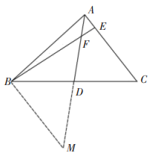

∵是三角形的中线，

∴，

在和中，



∴，

∴，，

∵，

∴，

∴，

∵，，

∴，即．

【点睛】本题考查了全等三角形的性质和判定，等腰三角形的性质和判定的应用，主要考查学生的运用性质进行推理的能力，关键是能根据“倍长中线”法作出辅助线来构造全等三角形．

